Klasa IV

**MATEMATYKA - KLASA IV**

Witam serdecznie, zaczynamy nowy temat.

Przeczytaj uważnie temat ze strony 214-215 –**„Zależności między jednostkami pola”** i zapisz go w zeszycie.

Obejrzyj uważnie filmy : <https://www.youtube.com/watch?v=Sv5o7qBdIl8>

Zadania na utrwalenie tematu (tych zadań nie przesyłamy)

Ćwiczenia str.88-89 zad 1, 2, 3 i 4.

Kolejnym tematem lekcji jest: **„Wycinanki i układanki” - z**apiszcie go w zeszycie. Przeczytaj uważnie temat ze strony 216.

Zadania na utrwalenie tematu (tych zadań nie przesyłamy)

Podręcznik str.217 zad .1.

**Uwaga w tym tygodniu nie przesyłamy zadań do oceny.**

Informatyka do klasy IV

3.06.2020 r.

Temat: Zasady bezpiecznego korzystania z komputera i Internetu. Podr str. 118-119, przepisz Warto zapamiętać str. 119

Zadaną pracę domową proszę przesłać na niżej podany e-mail.

E-mail: [alinalapaj@poczta.onet.pl](mailto:alinalapaj@poczta.onet.pl)

**Język polski**

**kl. IV**

**Zadanie 1**

a) napisz temat lekcji: Co można zobaczyć na niebie?

b) wybierz jedną fotografię ze str.306 i napisz w zeszycie co widzisz, jakie obrazy podsuwa Ci wyobraźnia. Możesz użyć porównań np. "Chmura wygląda jak koń przeskakujący przeszkodę". Postaraj się użyć kilku wyrażeń z ramki.

**Zadanie 2**

a) napisz temat lekcji: Pomarzyć dobra rzecz!

b) przeczytaj wiersz Juliana Tuwima pt."Dyzio marzyciel" (podr. str.308)

c) wykonaj zadania w zeszycie: zad.1a,b,c str.309 (pisz pełnymi zdaniami)

d) wyobraź sobie, że chmury i niebo możesz zmienić tak, by życie ludzi stało się lepsze. Podaj pomysł wykorzystania chmur i nieba (w zeszycie).

**Zadanie 3**

a) napisz temat lekcji w zeszycie: Kiedy sen nie chce przyjść…

b) dokończ w zeszycie zdania:

*Aby zasnąć potrzebuję…*

*Gdy nie mogę zasnąć, przeszkadza mi nawet …*

c) przeczytaj wiersz Józefa Ratajczaka "Przed nocą"

d) wykonaj w zeszycie zad.1b)/310

e) znajdź w wierszu przynajmniej dwie przenośnie, dzięki którym przedmioty, zwierzęta itd. nabierają cech istot myślących, np. "niech kurz nie tańczy już walca"

**Zadanie 4**

a) napisz temat w zeszycie: Wypowiedzenia oznajmujące, pytające i rozkazujące.

Napisz w zeszycie:

Wypowiedzenie to zrozumiała i uporzadkowana pod względem logicznym i poprawnościowym całość.

np. ze słów: *tobą, podzielę, chętnie, z , się* możemy ułożyć poprawne wypowiedzenie: *Chętnie podzielę się z Tobą.*

Ze względu na cel wypowiedzi stosujemy różne rodzaje wypowiedzeń

* wypowiedzenia oznajmujące - zazwyczaj kończą się kropką np.. Wiktor przyszedł na boisko.
* wypowiedzenia pytające - kończymy znakiem zapytania, np. Czy Wiktor przyszedł na boisko?
* wypowiedzenia rozkazujące - kończymy wykrzyknikiem lub kropką, np. Przyjdź na boisko!

b) wykonaj w zeszycie zad.2 i 3a) str.313

**Zadań mi nie odsyłaj. Sprawdzimy je na lekcji w czwartek 4 czerwca na Messengerze:**

**język polski 1: godz. 15.00**

**język polski 2: godz. 15.45**

Pozdrawiam

M. Szymczak

**TECHNIKA KLASA IV**

Drodzy uczniowie.

Dziękuję za sumienne wykonywanie zadań i prac technicznych.

Bardzo proszę o robienie skanów, kopii lub zdjęcie aparatem czy telefonem komórkowym i wysyłanie ich na pocztę e- mail nauczyciel_w-f@wp.pl Będzie to podstawa do zdobycia oceny.

Zadania na ten tydzień

**Temat: To umiem ! Podsumowanie rozdziału ABC ekologii i podróżowania.**

Proszę o wykonanie zadania od 1 do 5 strona 76

**WYCHOWANIE FIZYCZNE KLASA IV**

Drodzy uczniowie.

Dziękuję za sumienne wykonywanie ćwiczeń i codzienną aktywność fizyczną.

Cały czas prowadzimy dzienniczki i na koniec tygodnia wysyłamy je na pocztę

e- mail nauczyciel_w-f@wp.pl

Bardzo dziękuje za zdjęcia i krótkie filmiki, które obrazują wasze poczynania.

**UWAGA: korzystamy z platformy e-Wychowanie Fizyczne**

**Lekcje WF w domu.**

**Pod każdym tematem znajduje się link do zajęć, które należy wykonać.**

**Po zrealizowaniu lekcji na platformie z prawej strony w rubryce (wiadomość dla nauczyciela) w miejsce dane ucznia: wpisujemy swoje imię i nazwisko a w miejscu na wiadomość:** **WYKONANE, następnie zaznaczamy WYŚLIJ**

W tym tygodniu 3 tematy do zrealizowania :

1. Zabawy koordynacyjne

https://ewf.h1.pl/student/?token=Q5p0cRkN03AZXxx4RlozeMVmmUWAVfA9stvdL805NGpFg4Xt2Y

2. Próba Ruffiera

https://ewf.h1.pl/student/?token=u8cZio9gHvk6pLjqPZk1Q32Trd7g1E1nVg5m324GuK2gbiUU8b

3. Zabawy koordynacyjne

https://ewf.h1.pl/student/?token=qFV4A4e4g1XETRyWS7eYbyXZHEGq3vd70Q44kbb4nutSvioJaI

**życzę powodzenia pozdrawiam**

**RELIGIA – KLASA IV**

Szczęść Boże .Przesyłam dwa kolejne tematy , które mam nadzieję Was zaciekawią ☺ . Pozdrawiam.

02.06.2020 – **PO KRAŃCE ZIEMI – APOSTOLSKA MISJA .**

<https://view.genial.ly/5ec397a88e243b0d5a33dc49/presentation-klasa-4-po-krance-ziemi?fbclid=IwAR1jkmhU5gEmAOXblIU_2GVhHINEzqVXeiBHuafDDL1vP_C6ptRNPc3wEwE>

- W ćwiczeniach wykonaj zadanie 1 i 3 str.108-109

04.06.2020 – **DOM OJCA – CEL NASZEJ WĘDRÓWKI**

<https://view.genial.ly/5ebbc4cf9d821b0d1e771de9/guide-dom-ojca?fbclid=IwAR34rI3in1wrphVkHiSYSs6lln_xNRkD8_xf_uR9oUF1Nqx5IMyTX0Q0Wmc>

- W ćwiczeniach wykonaj zadanie 5 str.111



[iwonajagodzinska@gmail.com](mailto:iwonajagodzinska@gmail.com)

Tel. 609-595-623

**Tematy do realizacji od 02.06 – 05.06.2020r.**

**Kl. IV**

Przyroda

„Składniki pogody”

Obejrzyj film

<http://geografia.sp130.edu.pl/skladniki-pogody/>

Przeczytaj dla utrwalenia składniki pogody pod filmem. Opisz pogodę w dniu 04.06. używając tych nazw. Prześlij mi ją do dnia 05.06 na maila [wieslawa.gomulka@interia.pl](mailto:wieslawa.gomulka@interia.pl)

„Pogoda a klimat”

Obejrzyj film

<http://geografia.sp130.edu.pl/skladniki-pogody/>

Napisz jaka jest różnica między pogodą a klimatem. Zadanie prześlij mi do dnia 05.06. na maila [wieslawa.gomulka@interia.pl](mailto:wieslawa.gomulka@interia.pl)

Muzyka kl. IV

Temat: Wszystkie dzieci nasze są.

Drodzy Uczniowie!

W tym tygodniu obchodzicie swoje święto, dlatego składam Wam najserdeczniejsze życzenia.

Bądźcie zawsze szczęśliwi i uśmiechnięci.

W prezencie moi Drodzy dedykuję Wam piosenkę Majki Jeżowskiej:

https://www.youtube.com/watch?v=gCoFVxMit4o

oraz wierszyk:

Drogi Czwartoklasisto !

Bądź dzieckiem jak najdłużej  
Jak dziecko baw się, śmiej  
I kochaj tak jak dziecko  
I serce dziecka zawsze miej!

I oczywiście nie ma zadania domowego :)

Pozdrawiam Was serdecznie

Ewelina Mróz

**JĘZYK NIEMIECKI – klasa 4**

**Zadania na ten tydzień (02 – 05.06)**

Witam was drodzy uczniowie!

W tym tygodniu tylko 2 lekcje. Proszę notować wszystkie tematy w zeszycie oraz wszystko to, co zaznaczę, że jest konieczne.

Zakończyliśmy realizację programu przewidzianego do klasy 4. Teraz będziemy przypominać sobie różne zagadnienia z całego roku, żeby utrwalić co nieco, co może niektórzy z Was nie do końca opanowali.

**Thema: Was machst du gern? – mein Hobby.**

Zaczniemy od nazw czynności, które chętnie wykonujecie w czasie wolnym, od waszych hobby. Przypomnimy też odmianę czasowników regularnych oraz szyk zdań oznajmujących.

Poznaliśmy różne nazwy czynności:

schwimmen – pływać

backen – piec

telefonieren – telefonować, rozmawiać przez telefon

lernen – uczyć się

schreiben – pisać

malen – malować

kochen – gotować

klettern – wspinać się

turnen – ćwiczyć, gimnastykować się

tanzen – tańczyć

singen – śpiewać

fotografieren – fotografować

rennen – biegać

springen – skakać

spielen – grać, bawić się ( z czasownikiem tym związane mogą być określenia, w co możemy się bawić lub grać np.)

Computer spielen – grać na komputerze

Schach spielen – grać w szachy

Domino spielen – grać w domino

Gitarres spielen – na gitarze

Lego spielen – bawić się lego

Tennis spielen – grać w tenisa

Fußball spielen – grać w piłkę nożną

Karten spielen – grać w karty

Basketball spielen – grać w koszykówkę

Verstecken spielen – bawić się w chowanego

**Zad. 1**

Jako utrwalenie nazw czynności wykonajcie ćwiczenia na poniższej karcie pracy. Należy do obrazków przyporządkować zdania określające, co robi dana osoba. Możecie w zeszycie zapisać numerek i obok właściwe zdanie. Np. **8 – Ich spiele Fußball.**

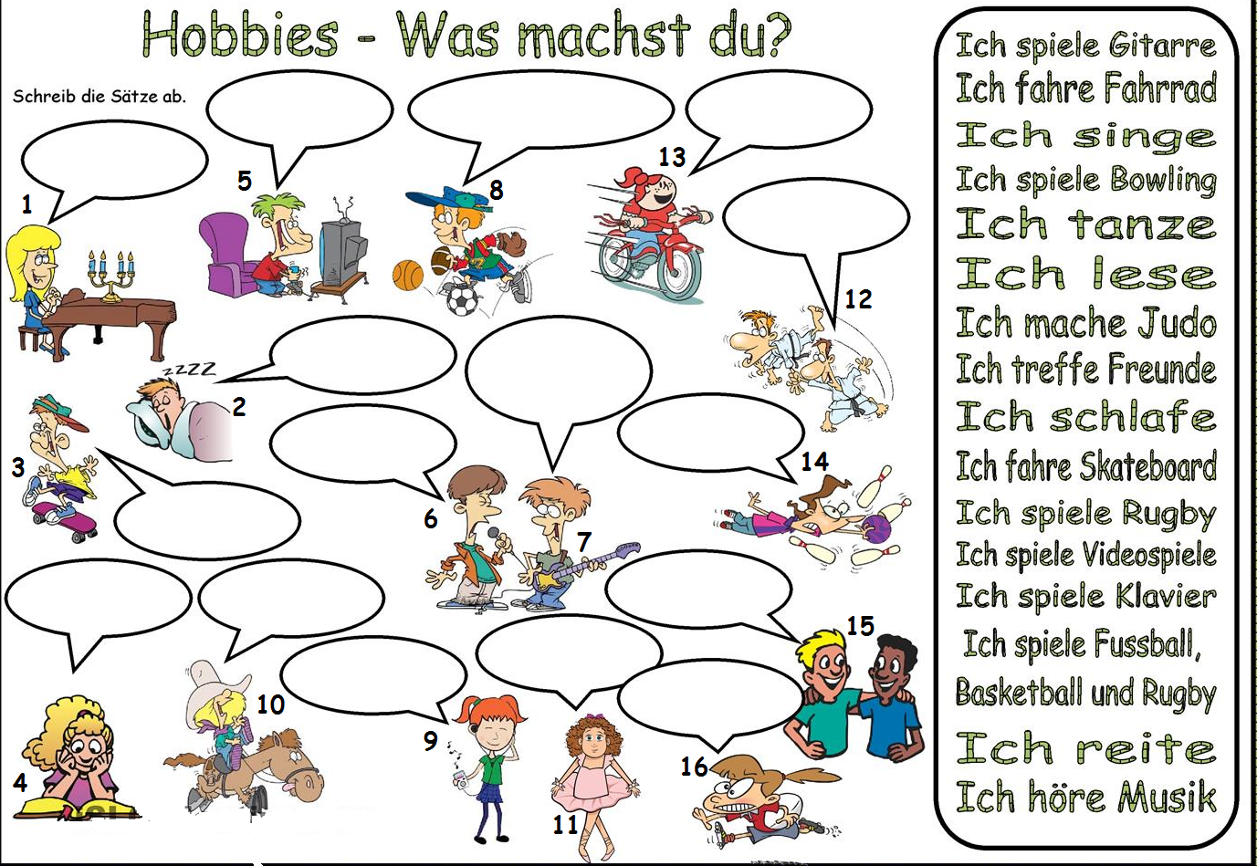

Przy okazji tych czynności, poznaliśmy zasady jak odmieniać czasowniki regularne, żeby poprawnie się wypowiadać w języku niemieckim.

PRZYPOMINAM! Poznaliśmy następujące osoby – zaimki osobowe (tak to się nazywa gramatycznie):

ich – ja wir – my

du – ty ihr – wy

er – on sie – oni/ one

sie – ona Sie – Pan/ Pani/ Państwo

es – ono

Dowiedzieliście się też, że do każdej z tych osób czasownik przyjmuje właściwe końcówki. Tak to wygląda (na przykładzie czasownika ***schreiben***):

***schreib~~en~~* –** od bezokolicznika czasownika odrzucamy końcówkę **–en** i do reszty, która pozostaje dodajemy poniższe końcówki osobowe:

**ich schreibe wir schreiben**

**du schreibst ihr schreibt**

**er/ sie/ es schreibt sie/ Sie schreiben**

Podawałam też śmieszne zdania, aby łatwiej było zapamiętać zestaw końcówek:

- do l.poj ( **E**wa **st**raszy **T**omka.)

- do l.mn. (**En**ergia **t**worzy **en**ergię.)

Aby poprawnie się wypowiadać musimy pamiętać też o właściwym szyku zdań, czyli odpowiedniej kolejności poszczególnych części zdania.

Wiemy, że dwa najważniejsze elementy zdania to **podmiot (**osoba, rzecz) i **orzeczenie (**czynność), zawsze muszą się znaleźć obok siebie.

Najważniejszą rolę w zdaniu pełni czasownik, który dowodzi resztą. W zdaniu prawie zawsze stoi na 2 miejscu.

Szyk prosty

**PODMIOT – ORZECZENIE – INNE OKREŚLENIA**

Martin geht am Montag ins Kino.

Szyk przestawny

**INNE OKREŚLENIE – ORZECZENIE – PODMIOT – INNE OKREŚLENIE**

Am Montag geht Martin ins Kino.

**Zad.2**

Uzupełnijcie zdania właściwie odmienioną formą czasownika podanego w nawiasie.

1. Eva …………………… gern Schach. (spielen)
2. Wir ………………….. nicht gern. (schwimmen)
3. Markus und Anna ………………. gern Mathe. (lernen)
4. …………………….. du gern? (singen)

Wykonane 2 zadania proszę przesłać na adres: [eprzestacka2@wp.pl](mailto:eprzestacka2@wp.pl) do 05.06

**Thema: Meine Familie.**

Tym razem zajmiemy się członkami rodziny. Słownictwo macie w podr. na str. 26-27.

Przy okazji rodziny poznaliśmy pewien sposób określania przynależności, powiązań miedzy ludźmi, odpowiadaliśmy w ten sposób na pytanie **„czyj?”** Mogliśmy to powiedzieć wykorzystując słówko **„von”** np.

* Der Vater **von** der Mutter ist mein Opa. **–** Tata mamy to mój dziadek.
* Das ist der Bruder **von** Silvia. – To jest brat Sylwii.
* Das ist ein Hund **von** Klaudia. – To jest pies Klaudii.

Inaczej możemy to samo wyrazić dodając końcówkę **–s** do imienia (pamiętajmy też, że imiona w języku niemieckim się nie odmieniają) np.:

* Das ist Silvias Bruder. – To jest brat Sylwii.
* Das ist Klaudias Hund. – To jest pies Klaudii.

**Zad.1**

Wykonajcie zadania na poniższej karcie pracy. Opisano pewną rodzinkę Radler.

Przeczytajcie uważnie tekst i uzupełnijcie w tabelce, kto jest kim w tej rodzinie (podajcie nazwy członków rodziny przy poszczególnych imionach, tak jak w przykładzie)

W drugim zadaniu zamieńcie podane formy z **„von”** na krótsze formy z **„-s”** przy imieniu, tak jak w przykładzie.

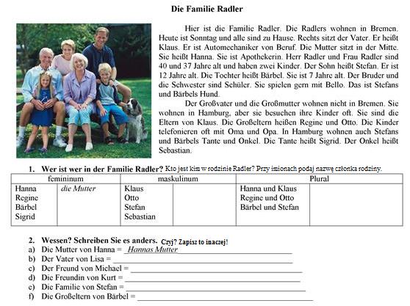

Wykonane 2 zadania proszę przesłać na adres: [eprzestacka2@wp.pl](mailto:eprzestacka2@wp.pl) do 05.06

HISTORIA KL. IV

Kochani na dzisiejszej lekcji poznacie wydarzenia i postacie bardzo ważne dla Polski , które miały wpływ na dalsze losy naszego kraju.

Temat dzisiejszej lekcji: „Solidarność” i jej bohaterowie.

Pominęłam temat „Jan Paweł II”, opowiemy sobie o nim za tydzień.

Dziś zajmiemy się powstaniem pierwszej organizacji pracowniczej , jaką była „Solidarność”, a dokładnie jej pełna nazwa to Niezależny Samorządny Związek Zawodowy „ Solidarność”

Moi drodzy, na początek obejrzyjcie filmik

<https://www.youtube.com/watch?v=xeJH3xHtTxw>

Lektor w filmiku odtwarza tekst z podręcznika. Jest tam dodatkowo pokazanych kilka zdjęć, których nie znajdziecie w swoich książkach.

Po obejrzeniu filmu, przeczytajcie jeszcze raz tekst z podręcznika i sporządźcie notatkę na wskazane zagadnienia

1. W jakich okolicznościach powstała „Solidarność”?
2. Wymień bohaterów „Solidarności” i napisz krótko kim byli.
3. Co to jest „stan wojenny” i kiedy został wprowadzony?
4. Kiedy odbyły się obrady „okrągłego stołu” i kto w nich uczestniczył.

Notatkę proszę odesłać do mnie, w przypadku pytań związanych z wykonaniem zadań proszę o kontakt [renata.burchardt@onet.pl](mailto:renata.burchardt@onet.pl)

PLASTYKA IV

Moi drodzy, w tym tygodniu proszę o wykonanie pracy pt. „ Krajobraz za oknem” . Na kartkach z małego bloku ( biała kartka) narysujcie to co widzicie patrząc przez okno. Niektóry z Was pewnie będą widzieli swój ogródek przydomowy, inni drogę a może las i domy sąsiadów. Patrząc przez okno uwzględnijcie na kartkach to , co widzicie. Technika wykonania pracy: kredki lub farby.

Życzę miłej pracy.

Prace proszę przesłać na mojego maila renata.burchardt@onet.pl